Муниципальное дошкольное образовательное бюджетное учреждение детский сад №4 «Ромашка» станицы Советской муниципального образования Новокубанский район

Развлечение в средней группе:

«Шарик и его друзья»

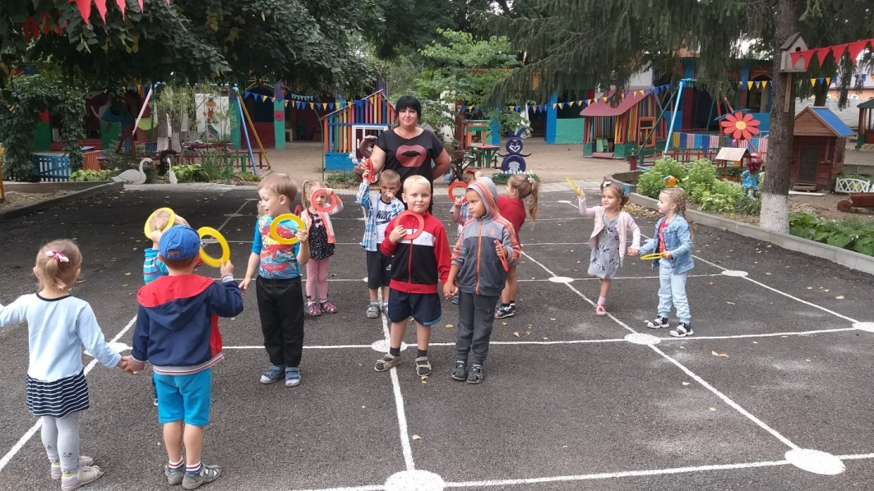

Воспитатель: Булгакова О.Н.

Ход развлечения :
Шарик : Друзья, привет! Я — Веселый Шарик !
Начинается наше музыкально-спортивное развлечение, попрошу всех быть веселыми и находчивыми.
Сегодня птичка принесла мне конверт. Давайте посмотрим, что в нем.
Дети, случилась беда, злые птички порвали и разбросали «картину доброты» (шарик). Нам надо помочь ее найти, и собрать. А чтобы ее найти ,надо выполнить определенные задачи. А где же нам взять эти задачи. Я думаю, нам поможет этот волшебный клубочек. Он приведет нас к концу нашего путешествия.
Вы готовы? (Да).
Чтобы нам было веселее идти, давайте скажем речевку.
«Кто шагает дружно в ряд — это веселых малышей отряд.
Любим весело соревноваться и в подвижные игры играть».
— Шагом марш!
(Дети приходят на веранду. Там висит шарик с заданием.)
1 задание — «Найди себе пару»
Дети становятся в круг. Закрывают глаза. Смайлик раздает геометрические фигуры разных цветов.
По сигналу дети начинают искать себе «пару». Должны совпасть геометрическая фигура и цвет.
Игра длится 3-4 раза, детям раздаются разные фигуры.
Шарик : Молодцы, друзья хорошо выполнили первое задание. Вот вам первая часть картины.
А где же наше второе задание, а ну-ка, волшебный клубочек, помоги нам.
Чтобы нам было веселее идти, давайте повторим нашу речевку.
«Кто шагает дружно в ряд — это веселых малышей отряд».
— Шагом марш! (Дети идут за клубочком)
На пути Домик. На нем закреплен шарик с заданием.
Открываем шарик, читаем задание.
2 задание: — «Два притопа, два прихлопа»
Шарик : Но сначала у меня к вам вопрос:
— Как мы живем? Вот так! (Показывают большой палец)
— Как мы плывем? Вот так! (Имитируют плавание)
— Как мы идем? Вот так! (Ходьба на месте)
— Вдаль смотрим! Вот так! (Приставляют ладонь ко лбу)
— Как злимся? Вот так! (Ударяют кулачками по надутым щекам)
— А как мы танцуем? Вот так!
— А теперь все выполняем танец «Веселые ребята»
Вы справились со вторым заданием. Вот вторая часть картины.
Надо нам найти третью часть «Картины доброты». А для этого волшебный клубочек приглашает нас путешествовать на поезде.
— Готовы? (Да)
Игра «Поезд»
Дети строятся в колонну по одному. Шарик дает гудок, и дети начинают двигаться вперед.
«Поезд подъезжает к станции», — говорит шарик.
Дети замедляют темп, останавливаются на станции «Песенная».
На ветке дерева висит следующий шарик с заданием. «Спой как соловей»
3 задание: «Спой как соловей»
Спеть хорошую песню все готовы?
Дети исполняют песню.
Шарик : Хорошо вы выполнили эту задачу и получаете следующую часть Картины доброты.
Ну что, дети, идем дальше?
(Дети идут за клубочком)
— На пути Спортивная Поляна.
4 задание: «Препятствия преодолевай, сильнее становись»
Вам нужно преодолеть полосу препятствий. Дети преодолевают полосу препятствий.
Шарик : Дети, вы все настоящие спортсмены, сильные и отважные. Хорошо выполнили сложные задачи, за это и получаете следующую частицу Картины доброты.
А нам же нужно выполнить еще одно задание, чтобы получить последний фрагмент нашей картины. Давайте возьмем наш волшебный клубочек. Он подскажет нам, где найти задание.
Двигаемся в путь?
(Дети идут за клубочком)
Шарик: А вот мы и оказались на Цветочной поляне доброты.
И наша последняя задача — выполнить веселый зажигательный танец — «Летние танцы»
5 задание: «Летние танцы»
— Дорогие друзья, все вставайте и танец начинайте!
Общий танец «Мы счастливые дети»
Шарик: А вот и последний фрагмент нашей картины. (Показывает «Картину доброты» — большой букет шариков со смайликами)
— Как хорошо мы повеселились и очень крепко подружились,
Все вместе играли, танцевали, так что друзьями мы стали.
— Я желаю вам и всем людям, чтобы доброта жила в ваших сердцах, чтобы весь мир был наполнен добротой, верой, любовью, надеждой, счастьем, радостью, улыбками. А на память о нашем путешествии дарю всем вам частицы нашей доброты!
(Шарик раздает всем детям шарики-смайлики)

